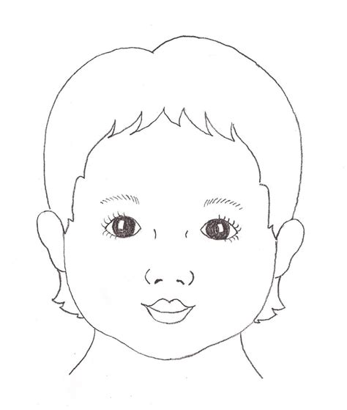

[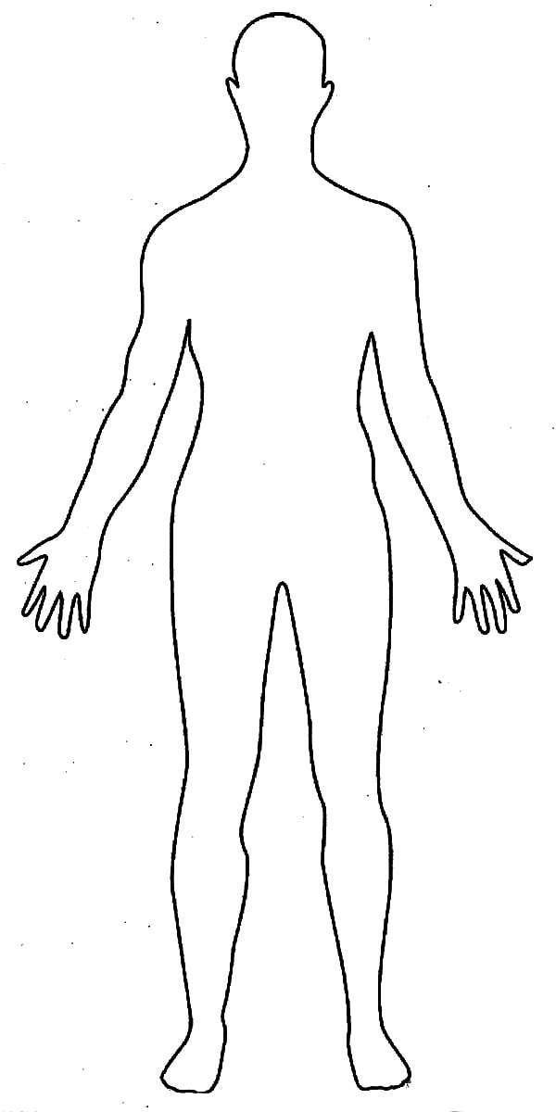](http://www.almadartebio.org/biology-page/category/all/3) 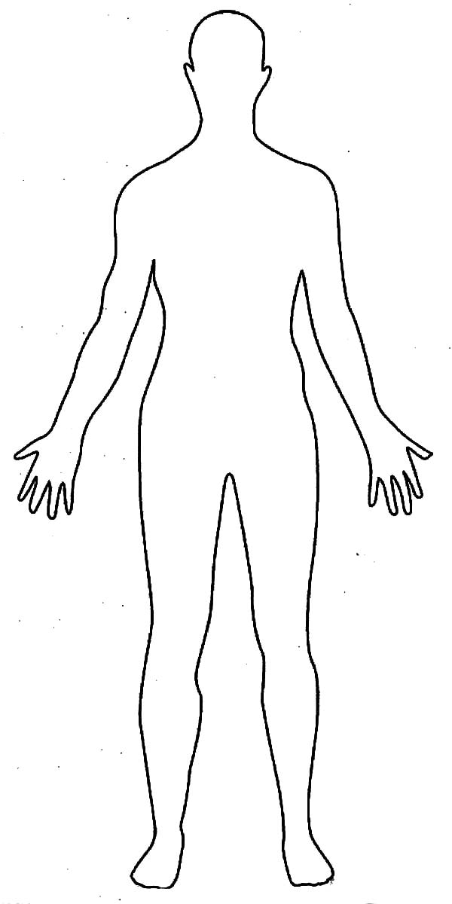

|  |
| --- |
| **El Cuerpo – The Body** |
| La cabeza - The head |
| El pecho - The chest |
| Los brazos - The arms |
| Las manos - The hands |
| Las piernas - The legs |
| Los pies - The feet |
|  |
| **LA CARA – THE FACE** |
| El pelo ----- The hair |
| Los ojos --- The eyes |
| La nariz ----The nose |
| La boca -- The mouth |
| Las orejas - The ears |

|  |
| --- |
| **El Cuerpo – The Body** |
| La cabeza - The head |
| El pecho - The chest |
| Los brazos - The arms |
| Las manos - The hands |
| Las piernas - The legs |
| Los pies - The feet |
|  |
| **LA CARA – THE FACE** |
| El pelo ----- The hair |
| Los ojos --- The eyes |
| La nariz ----The nose |
| La boca -- The mouth |
| Las orejas - The ears |